- undersøgelse
- Generel anamnese og info om habituelle funktionsniveau
- ROM
- Restriktioner
- Smerteanamnese: VAS/NRS ved aktivitet og hvile, smertestillende medicin
- Aktivitetstilpasning (dosis/respons)
- Søvn/hvile og evt. lejring
- Analyse af gangmønster og vurdering af hjælpemiddel.
Få etableret sikker mobilisering, så borger kan gå sikkert og evt. med rette hjælpemiddel.
- Hvis muligt afprøv trappegang.
- Målsætning (SMART-mål)
Test
- RSS
- 6MWT
Flowdiagram Hofte, øvrige

Kontroller
Hvis borger fravælger hold eller det er relevant ud fra vores vurdering.
Tilbydes max. 5 kontroltider indenfor en 3 måneders periode eller afsluttes efter 1. us.
ExorLive GO kan understøtte selvtræning.

Individuelt
- Komplikationer: infektion, ustabilt eller abnormt smertebillede
- Restriktioner
- Hvis fysiske test ikke kan udføres
- Andre særlige hensyn ift. borgers fysiske og mentale funktionsniveau.

Hofte, øvrige hold
Disse diagnoser kan deltage på holdet:
- Luxationer – hvis de har dårlig alignment ved gangfunktion
- Yngre THA
- Højenergitraume hoftefraktur hos yngre
- GANZ
- Hofte artroskopi
- Hemi-alloplastik som ikke skyldes fraktur/artrose
- Andre diagnoser efter aftale med terapeuterne som har holdet.
Forløbslængde på hold: 8 uger 2 x pr. uge

Afslutning
Faglig vurdering/undersøgelse udført af (hold)terapeut om borger skal afsluttes eller forlænges, ud fra en vurdering af borgers udviklingskurve og profitering af genoptræningsforløbet.
Herunder om borger 1) er blevet så selvhjulpen som muligt/har opnået bedst mulige funktionsniveau, 2) har borger opnået sit SMART-mål, 3) det vurderes om borger kan fortsætte træning på egen hånd og 4) sammenligning mellem borgers start- og sluttest
- Test: RSS og 6 MWT. Herunder vurdering af gangfunktion, trappegang og brug af ganghjælpemiddel ift. habituelle funktionsniveau.
- Følg op på borgers hjemmetræningsprogram og/eller fastholdelse i fysisk aktivitet efter endt forløb på Næstved Sundhedscenter.
- Resultatet af undersøgelsen benyttes enten som slutnotat eller faglige argumenter til forlængelse. Norm 24 gange i alt sammenlagt for individuel og holdtræning – og ellers drøft borgers forløb med drifts-/faglig koordinator.

1. Undersøgelse
Diagnose-/målgruppe
Alle øvrige hoftediagnoser, der ikke er alm. hoftefrakturer eller THA’er.

Info om restriktioner
Orientér dig i GOP ift. restriktioner.
Følg altid restriktioner beskrevet i GOP, men vær opmærksom, hvis restriktionen afviger væsentligt fra normalen.
THA:
Borgere, som har fået udført THA med ant-lat adgang. De kommer som oftest fra Køge Sygehus eller Nykøbing Sygehus. Her er der særlige restriktioner ift. abduktion. Ligeledes hvis borger er opereret på Holbæk Sygehus, har borger oftest et kompliceret forløb og derfor også særlige restriktioner.
Frakturer:
Som udgangspunkt har ukomplicerede hoftefrakturer ikke restriktioner. Der kan dog være visse frakturtyper/komplikationer, operationstyper eller forskellige operatører/sygehuse, der angiver restriktioner.
Vær OBS på, at hoftefrakturer enten kan opereres med osteosyntese eller hemi-/total hoftealloplastik.
Bækkenfrakturer vil i størstedelen af tilfældene blive konservativt behandlet.
GANZ:
De fleste udskrives med: Gang med to krykkestokke i 6-8 uger efter operationen og må max. belaste 30 kg på det opererede ben.
Artroskopi (CAM/Pincer):
Borger bør være påpasselig med aktiviteter der indebærer vrid og at presse hoften ud i yderstillinger. Den første uge efter operationen bør borger undgå at gå ture. Herefter kan de begynde at gå korte ture, og langsomt udvide til længere gåture.
Uddybning af diagnoser
GANZ:
Hoftedysplasi er en hoftelidelse, hvor hofteskålen udvikles for stejlt og fladt og/eller vender bagud i forhold til den normale stilling og form. Dette medfører ugunstige mekaniske forhold i form af nedsat stabilitet og/eller kollisionsfænomen i leddet mellem hofteskål og lårbenshals. Hoftedysplasi kan medføre, at der udvikles slidgigt i hofteleddet i en relativ ung alder.
Det umiddelbare formål med Ganz-operationen (PAO) er at mindske smerterne og at øge aktivitetsniveauet. På længere sigt er formålet at mindske risikoen for hofteledsprotese ved at undgå eller forsinke udviklingen af artrose i hoften
Alle opererede skal dog gå med to krykkestokke i 6-8 uger efter operationen og må max. belaste 30 kg på det opererede ben.
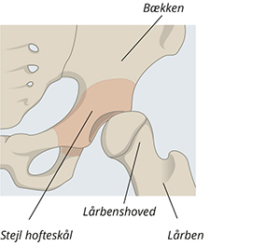
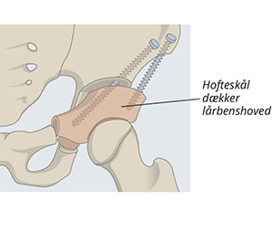

Hofte artroskopi (CAM / Pincer)
CAM-impingement
Ved CAM-impingement slibes den overskydende knogle på lårbens halsen væk og evt. løs brusk i hofteskålen fjernes. Hvis bruskskaderne er små, kan der laves små huller i knoglen, hvor brusken mangler for at stimulere ny vækst af arvævsbrusk.
Pincer-impingement
Ved Pincer-impingement slibes den overskydende knogle i kanten af hofteskålen, og ledlæben sys fast til knoglen i hoften.
Bruskskader og mus
Bruskskader kan udbedres som beskrevet under CAM-impingement. Et overrevet ledbånd, der kommer i klemme, kan fjernes. Ledmus (et løst stykke knogle eller brusk) og en kronisk forstørret slimhinde kan ligeledes fjernes
Beskadiget ledlæbe
Hvis ledlæben er blevet beskadiget, kan man under operationen fjerne den del af ledlæben, der er gået i stykker. I nogle tilfælde er det muligt at reparere ledlæben igen ved at sy den på plads.
De første 3 måneder efter operationen er der risiko for at rive op i den syede ledlæbe i hofteleddet. Derfor bør borger være påpasselig med aktiviteter der indebærer vrid og at presse hoften ud i yderstillinger. Den første uge efter operationen bør borger undgå at gå ture. Herefter kan de begynde at gå korte ture, og langsomt udvide til længere gåture.
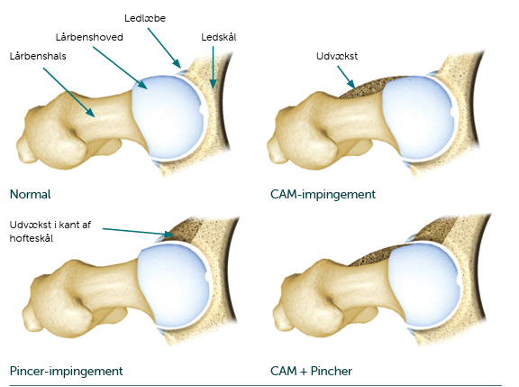

Springhofter
Intern: Iliopsoas senen klikker/snapping hen over knoglefremspring (eminentia, ossis pubis) på fronten af bækkenet eller caput femoris
Ekstern: Tractus iliotibialis eller gluteus maximus senen klikker/snapping hen over trochanter major på femur på grund af stramhed
Intra-artikulær: Klikken/snapping dybt i hoften ofte som følge af højintense traumer. Det kan f.eks. være intrakapsulære læsioner, ledmus eller synovial chondromatose.
Intern springhofte:
Iliopsoas-senen kan ved gentagne belastninger blive irriteret eller inflammeret, hvorved den kan hæve op og ved visse bevægelser smutte hen over et af knoglefremspringene ved bækken eller hofteled.
Når senen smutter hen over knoglefremspringet, fremkaldes de generende symptomer, hvilket kan give ubehag, klik-lyde dybt i lysken, eller smerter.
Sjældent en nødvendighed, men hvis konventionel genoptræning ikke har effekt består den kirurgiske behandling i overskæring af iliopsoas-senen (tenotomi) ved dennes hæfte på lårbenet (trochantor minor). Senen vil efter overskæring vokse fast i hoftens ledkapselvæv, og dermed opnås en funktionel forlængelse af iliopsoas-senen.
Generelle restriktioner ved tenotomi:
Mobiliseres med 2 albuestokke og let belastning (til smertegrænse) i 3 uger.
Sportsaktivitet kan genoptages efter 12 uger.
Patienten kan have Lyske smerter og nedsat kraft ved hoftefleksion op til 6 mdr efter operation.
Ekstern springhofte:
Tratus iliotib. eller glut.max senen kan ved gentagne belastninger blive irriteret eller inflammeret, hvorved den kan hæve op og ved bevægelse smutte hen over trochanter major.
Grundet det øget tryk fra en stram sene, som presser på den gentagende gange, kan bursa trochanterica blive irriteret. Dette kan skabe en tilstanden bursitis.
Ekstern springhofte er ofte relateret til svaghed af hoftens abduktorer.
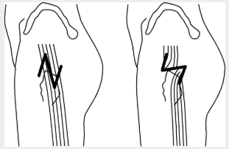
Hvis konventionel genoptræning ikke har effekt eller hvis der er et meget udtalt udvendigt knoglefremspring, kan man tilbydes operation med forlængelse af sene med Z-plastik operation.
Operationen foretages enten ved kikkertoperation (to små huller på ydersiden) eller igennem et ca. 12 cm langt snit hen over knoglefremspringet på ydersiden af hoften. Senen forlænges og eventuelt fjernes slimsækken:
Generelle restriktioner ved Z-plastik:
Støtte til smertegrænsen på det opererede ben. Anvende 1-2 albuestokke i 3 uger, for at aflaste det opererede område. I de første 3 uger, forsigtighed med ikke at bevæge det opererede ben indad over kroppens midtlinje, samt aktivt at føre benet udad. Først efter 3 uger må benet bevæges frit.
Referencer:
https://www.rigshospitalet.dk/undersoegelse-og-behandling/find-undersoegelse-og-behandling/Sider/Ganz-operation---information-om-30655.aspx
https://www.auh.dk/patientvejledninger/ortopadkirurgi/hofte/operation-for-hoftedysplasi-pao/
https://www.sundhed.dk/sundhedsfaglig/laegehaandbogen/ortopaedi/tilstande-og-sygdomme/baekken-hofte-og-laar/hofteimpingement/
https://www.aleris.dk/494d69/siteassets/aleris.dk/pi/hofte/hofteartroskopi.pdf
https://www.fysio.dk/fysioterapeuten/arkiv/nr.-4-2019/behandling-af-ekstern-springhofte-med-malrettet-styrketraning
https://www.molholm.dk/specialer/hofte/info/hoftedysplasi-og-ganz-pao-operation
https://sportnetdoc.dk/skader/indre-springhofte/
https://www.ncbi.nlm.nih.gov/books/NBK448200/
https://www.physio-pedia.com/Snapping_Hip_Syndrome
https://www.aarhusosteopati.dk/behandling/springhofte/
https://www.ortoklinik.dk/media/Springhofte-Hofte-Patientvejledning-Ortoklinik.pdf

